Zusammenfassung Strategie

Modul: MGT06

Autor: Kevin Stadelmann

Datum: 15.06.2017

# Konzept Strategisches management

**Strategisches Management:** Strategisches Management ist ein systematischer Führungsprozess zur Sicherung des langfristigen Unternehmenserfolgs.

* Ziel (zukünftige) Erfolge zu ermöglichen, dies im Unterschied zum operativen Management, dessen Aufgabe in der (kurzfristigen) Erfolgsrealisierung liegt.
* Orientierungsrahmen zur Gestaltung wirksamer Strategien, um Unternehmen einzigartig auf dem Markt zu positionieren und so dauerhafte Wettbewerbsvorteile durch hohen Kundennutzen schaffen (und nicht nur operative Effizienz)

## Weiterentwicklung Strategisches Management

**Positionierung am Markt:** Welche Produkte/Dienstleistungen bietet das Unternehmen an, für welche Kunden mit welchen Bedürfnissen, in welchen geografischen Märkten?

**Wettbewerbsvorteile:** Günstige Position am Markt durch Qualitäts-, Leistungs-, Geschwindigkeits-, Anwenderfreundlichkeits-, Image-, Flexibilitäts-Vorteilen im Vergleich zur Konkurrenz

**Aktivitäten, Ressourcen und Fähigkeiten:** Faktoren die zum Aufbau der Wettbewerbsvorteile erforderlich sind und auf die Positionierung im Markt ausgerichtet sind.

**Strategische Faktoren:** Beeinflussung des Aufbaus von Wettbewerbsvorteilen (z.B. Standort, regionale Vernetzung, Unternehmensgrösse, zeitgerechte Investitionen, Synergien nutzen

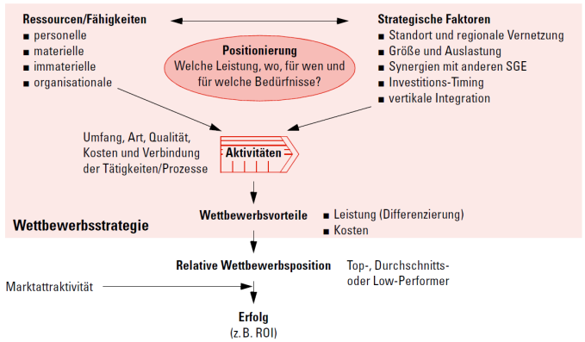

Wichtige Abbildung!

## Strategische Planung

Die strategische Planung soll folgende Fragen beantworten:

* In welchen **Geschäftsfeldern** (Produkte/Märkte) sind wir heute tätig und wie werden sich diese voraussichtlich weiterentwickeln?
* Für welche Geschäftsfelder, die auch in Zukunft **attraktiv** sein werden: ist unsere Strategie geeignet, die daraus bietenden Chancen wahrzunehmen?
* Für welche Geschäftsfelder, die in Zukunft **weniger attraktiv** sein werden: können wir mit einer einzigartigen Strategie trotzdem erfolgreich sein?
* Besitzen wir **Fähigkeiten**, die wir in den bisherigen Geschäftsfeldern noch nichteingesetzt haben oder welche Möglichkeiten zur Erschliessung neuer Geschäftsfelder bieten?

### Misserfolgsfaktoren

Strategische Planungssysteme funktionieren nicht weil:

* sie zur mechanischen und übermässig formalisierten Sandkastenübung wurde
* die formulierten strategischen Absichten von unerwarteten Ereignissen überholt wurden
* sie zur reinen Stabsübung ohne die verantwortlichen Linienvorgesetzten verkam

### Erfolgsfaktoren

Erfolgspotenzial sind ein Mix ausfolgenden Faktoren:

* aus Produkten und Dienstleistungen (Kundenbedürfnisse abdecken)
* aus einem genügend grossen Marktpotential in einem aufnahmefähigen Markt
* aus der Fähigkeit und Kapazität, die Produkte/Dienstleistungen kosten- und qualitätsgerechtn zur Verfügung zu stellen (Wettbewerbsvorteile generieren)
* - aus geeigneten Marktbeziehungen oder genügend starken Marktstellung, die sich im Marktanteil, im Image oder im Zugang zu Vertriebskanälen niederschlägt.

**Erfolgspotenziale** sind einem Lebenszyklus unterworfen und müssen kontinuierlich weitergepflegt werden.

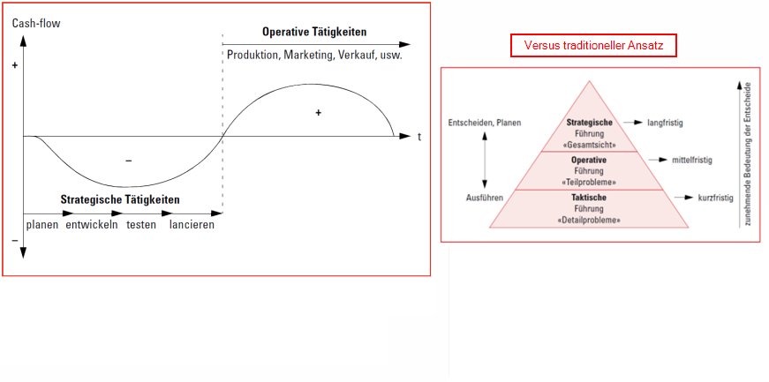

## Modell des strategischen Managements

Der Prozess des Strategischen Managements wird in acht Schritte unterteilt. Die Schritte umfassen drei Phasen:

1. **Informationsanalyse:** Analyse der strategischen Ausgangslage und strategische Segmentierung; Unternehmens- und Umweltanalyse sowie strategische Analyse
2. **Strategieentwicklung:** Einschliesslich Vision und Leitbild
3. **Strategieumsetzung:** direkte und indirekte Massnahmen, Management des Wandels sowie Strategiekontrolle

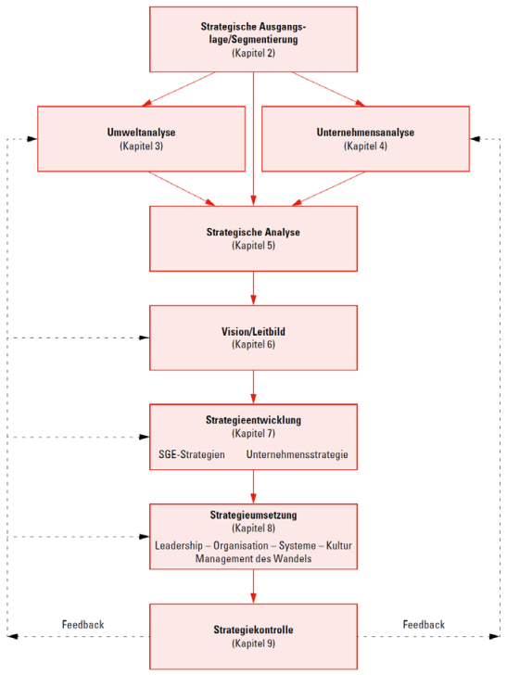Nachfolgendes Modell zeigt den theoretischen Ablauf einer Strategie-Umsetzung:

**Strategische Ausgangslage / Segmentierung** Überblick über bisherige Entwicklung, Strategie und Tätigkeit. Aufteilung der für uns bedeutsame Umwelt in möglichst homogene Bereiche (strategische Geschäftsfelder), um eine gezielte, auf die Besonderheiten der einzelnen Geschäftsbereiche ausgerichtete Informationsanalyse zu ermöglichen.

**Umweltanalyse** Gegenstand ist das globale Umfeld sowie die Entwicklung der Branche und der wichtigsten Konkurrenten und konzentriert sich vor allem auf bestehende und potenzielle Chancen und Risiken.

**Unternehmensanalyse** Qualitative und quantitativen Analyse der Unternehmensressourcen, um die eigenen Stärken und Schwächen aufzuzeigen.

**Strategische Analyse** Die grossen Datenmengen aus der Umwelt- und Unternehmensanalyse analysieren und mit speziellen Auswertungen zu strategischen Schlüsselaussagen verdichten.

**Vision und Leitbild** Die Vision gibt die Leitplanken für die Strategieformulierung vor. Eine klar formulierte, herausfordernde und inspirierende Vision erfüllt eine motivierende, sinngebende Funktion im Unternehmen. Als Kommunikationsmittel für die Vision kann ein Leitbild dienen. **Strategieentwicklung** Vision gibt das Ziel (das Was? und Warum?) und die Strategieformulierung den Weg (das Wie?) vor.

**Strategieumsetzung:** Stellt die anspruchsvollste Phase dar. Eine wirksame Umsetzung umfasst die Aspekte wie Führung, Organisationsstruktur, Unternehmenskultur und Managementinstrumente (Informations-, Zielvereinbarungs-, Budgetierungs- und Entlohnungssysteme).

Balanced Score Card hat sich als Managementinstrument zur Strategieumsetzung durchgesetzt.

**Strategiekontrolle:** Durch die zunehmende Umweltdynamik soll die Strategiekontrolle nicht erst nach der Strategieumsetzung erfolgen. Ein dauernder Überwachungs- und Lenkungsprozess auf den drei Ebenen:

- Prämissenkontrolle: Gelten die der Strategie zugrundeliegenden Annahmen noch?

- Durchführungskontrolle: In welchem Ausmass wurde die Strategie tatsächlich umgesetzt?

- Wirksamkeitskontrolle: Haben wir mit der umgesetzten Strategie unsere Ziele erreicht?

Strategien können für das Gesamtunternehmen, Geschäftseinheiten, Funktionen oder Bereiche/Abteilungen entwickelt werden. Die Verantwortung liegt laut Gesetz beim Verwaltungsrat, bzw. beim CEO.

Das strategische Management ist eng an das operative Management gekoppelt, verfolgt jedoch andere Ziele:

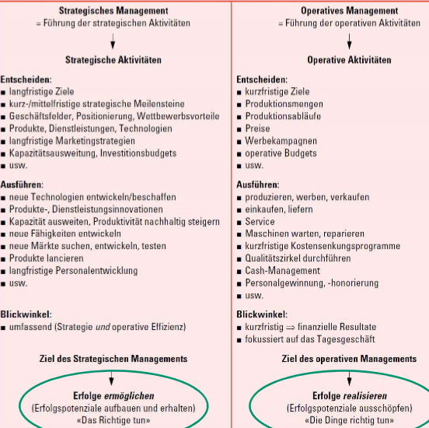

# Informationsanalyse

Schwergewicht: Kapitel 2.2 Segmentierung von Geschäftsfelder

1. wissen, wie man für die strategische Planung die Umwelt in sinnvolle Geschäftsfelder gliedert;

2. kennen die Bedeutung der Wettbewerbsvorteile als Schlüssel zum Erfolg einer Unternehmung;

3. kennen wichtige Instrumente zur Unternehmensanalyse.

## Analyse der strategischen Ausganslage

Um erfolgreiche Strategien zu entwickeln, muss man die Ausgansposition kennen. Wie hat sich die Firma finanziell und strategisch in den letzten 10 Jahren entwickelt? Dabei spielen Kennzahlen wie Rentabilität, Cash-Flow, Umsatz, Marktanteil, Kundenstruktur, geographische Marktabdeckung oder Personal eine wichtige Rolle.

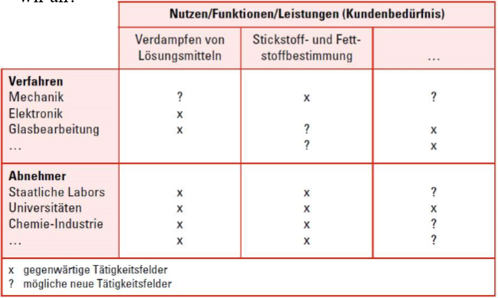Mit der Darstellung der gegenwärtigen Aktivitäten Felder lassen sich Fragen nach dem Nutzen, Funktion oder der Leistung welche das Unternehmen erbringt klären. Weiter klärt die Darstellung für welche Abnehmer dies gemacht wird und mit welchen Verfahren (Produkte/Vertrieb).

Diese einfache Analyse ermöglicht das schnelle Auffinden von neuen Tätigkeitsfelder für die Unternehmung.

## Strategische Segmentierung

Eine Strategie nützt einer stark differenzierten (Diversifikation) Unternehmen nicht viel. Vielmehr werden unterschiedliche und mehrere Strategien, zugeschnitten auf die unterschiedlichen Geschäftsfelder, benötigt. Bei der Segmentierung werden Fragen nach der Attraktivität des Geschäftsfelds, aktuelle Positionierung, Positionierung in der Zukunft und mit welcher Strategie die zukünftige Position erreicht werden soll beantwortet.

Ein strategisches Geschäftsfeld (SGF) ist ein Ausschnitt aus dem Betätigungsfeld des Unternehmens. Ein SGF wird gebildet, wenn es sich in folgenden Faktoren zu anderen Betätigungsfelder unterscheidet:

* Wachstums- und Erfolgsaussichten,
* Zukünftige Chancen und Gefahren
* Erfolgsfaktoren (Strategie, Investitionen, organisatorische Fähigkeiten)

Zur Ermittlung der SGF kennt man zwei Methoden. Die eine Methode schliesst die andere nicht aus. Man kann beide anwenden. Inside-out: Ist weniger strategisch, weil das Innovationdenken weniger gefördert wird.

### Inside-out-Methode (Produkt-Markt-Matrix)

1. Auflistung der Produkte (oder Produktgruppen) und Dienstleistungen auf der einen Achse und der Marktsegmente/Marktregionen welche man bedingt auf der anderen Achse.

2. Danach bildet man möglichst homogene Produkt-Markt-Kombinationen

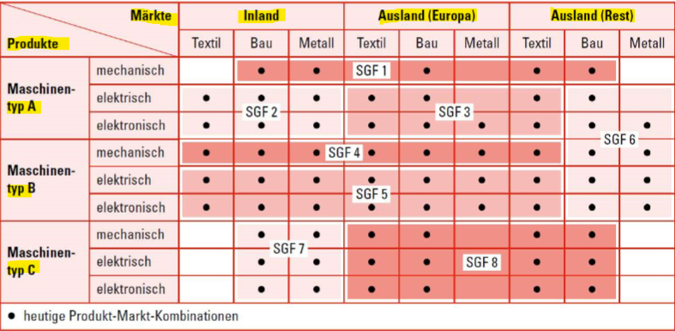

### Outside-in-Methode (marktorientiert)

1. Ermitteln der Hauptbedürfnisse welche durch das Unternehmen befriedigt werden.
2. Abstimmung mit welchen Produkten/Dienstleistungen und für welche Abnehmergruppen diese Bedürfnisse in Zukunft abgedeckt werden können.
3. Definition von möglichst **wenigen homogenen Geschäftsfeldern**

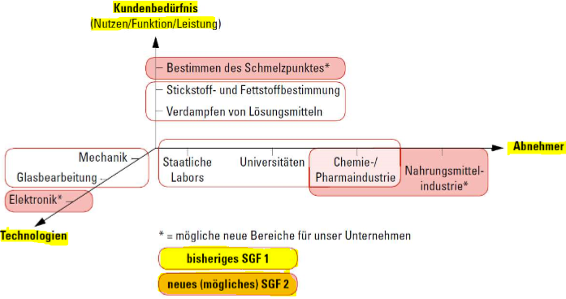

Diese Methode fördert das strategische Denken und ergänzt die Inside-Out-Methode in folgenden Punkten: Markt-, Wettbewerbs- und Zukunftsorientierung.

## SGE als organisatorische Umsetzung eines SGF

Eine strategische Geschäftseinheit (SGE) ist ein Unternehmensbereich, der für die Bearbeitung eines oder mehrerer Geschäftsfelder verantwortlich ist. Oftmals sind dies Tochterfirmen, Divisionen oder Departemente (HSLU).

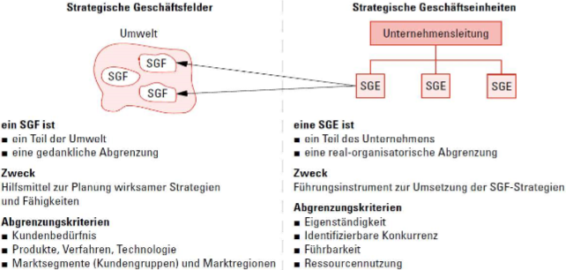

Eine SGE sollte möglichst folgende Kriterien erfüllen:

eigenständige Marktaufgabe in klar abgrenzbaren Markt, ist ein echtes Profit-Center (Gewinn und Verlust sind messbar), entscheidet selber über ihre Produkte und Märkte, sichert im betreffenden Geschäftsfeld Wettbewerbsvorteile, ist in ihren strategischen Entscheidungen gegenüber anderen SGE relativ unabhängig, weist möglichst wenig interne und externe Überschneidungen mit anderen SGE auf, muss längerfristig stabil sein, um eine langfristige Planung zu ermöglichen

Völlig unabhängige SGE sind nicht immer sinnvoll (besonders bei gemeinsamer Ressourcennutzung). Daher werden oft auch Sekundärorganisationsformen (Planungs- oder Projekteinheiten) angewendet, Beispiele:

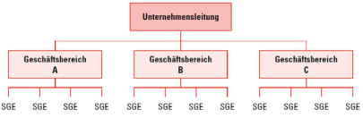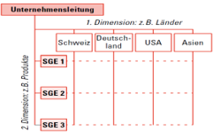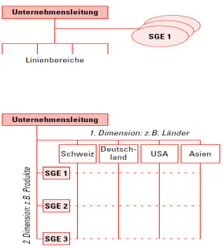

**Arbeitsschritte für eine strategische Segmentierung:**

1. Hauptbedürfnisse ermitteln 2. Segmentierungskriterien für die Definition der strategischen Geschäftsfelder auswählen 3. Merkmalsausprägung der Segmentierungskriterien bestimmen 4. Zu homogenen strategischen Geschäftsfeldern zusammenfassen 5. SGF-Prioritätenliste für die strategische Planung erstellen 6. Strategischen Geschäftseinheiten definieren

# Umweltanalyse

Schwergewicht: Kapitel 3.1-3.3

1. kennen wichtige Instrumente zur Umweltanalyse insbesondere Branchen- und Konkurrenten Analyse und die Bestimmung der Erfolgsfaktoren

2. kennen die Bedeutung der strategischen Frühaufklärung (Competitive Intelligence) für ein wirksames Strategisches Management

3. kennen die Bedeutung der Wettbewerbsvorteile als Schlüssel zum Erfolg.

Ein Grundgedanke der Strategieplanung besteht darin, Umweltchancen durch Stärken des Unternehmens auszunutzen und Umweltrisiken durch Abbau von Schwächen oder Aufbau neuer Stärken zu reduzieren. Dazu braucht man eine aussagekräftige Umweltanalyse.

## Branchenanalyse

Ein Unternehmen ist umso erfolgreicher, je besser es sich gegenüber den fünf **Wettbewerbskräften** positioniert, welche die Attraktivität der Branche bestimmen:

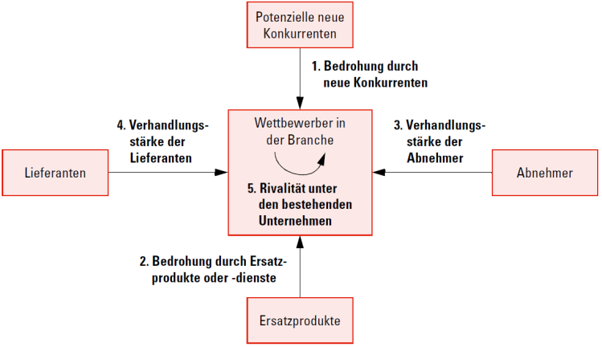

**Je schwächer die Wettbewerbskräfte, umso attraktiver ist die Branche.**

**1. Bedrohung durch neue Konkurrenten:** Neue Wettbewerber bringen neue Kapazitäten und verschärfen dadurch den Wettbewerb. Ob neue Anbieter in den Markt eintreten, ist abhängig von den **Eintrittsbarrieren** und den absehbaren Reaktionen (Gegenmassnahmen) der etablierten Wettbewerber.

**2. Bedrohung durch Ersatzprodukte** Die Produkte einer Branche stehen oft in Konkurrenz mit Ersatzprodukten einer anderen Branche (Weisswein: Ersatzprodukt Champagner, Snowboard: Ski)

**3. Verhandlungsstärke der Abnehmer:** Die Verhandlungsmacht der Käufer ist unter folgenden Bedingungen hoch:

- Die Abnehmergruppe ist konzentriert oder hat einen grossen Anteil am Gesamtumsatz des Anbieters.

- Die Produkte sind standardisiert oder sehr ähnlich.

- Die Abnehmer sind gut informiert (v.a. Vergleiche im Internet).

- Die Abnehmer haben die Möglichkeit zur Rückwärtsintegration (d.h. Aufkauf eines Lieferanten oder Eigenproduktion)

**4. Verhandlungsstärke der Lieferanten:** Die **Verhandlungsmacht** der Lieferanten ist unter folgenden Bedingungen **hoch**:

- Die Lieferantengruppe besteht aus wenigen Unternehmen.

- Die Produkte der Lieferanten werden nicht durch Ersatzprodukte bedroht.

- Die Produkte des Lieferanten sind einzigartig.

- Ein Lieferantenwechsel verursacht dem Abnehmer hohe Umstellungskosten.

**5, Rivalität unter den bestehenden Wettbewerbern:** Intensive Rivalität entsteht unter folgenden Bedingungen:  
- Es gibt zahlreiche etwa gleich starke Wettbewerber, die alle ihre Position stärken wollen.

- Bei geringem Branchenwachstum: Wettbewerber steigern Umsatz auf Kosten der Konkurrenz

- Hohe Austrittsbarrieren wie Wechselbeziehungen zu anderen strategischen Geschäftseinheiten

### Brancheninterne Strukturanalyse

In den meisten Branchen existieren verschiedene in sich homogene Gruppen, die jeweils eine ähnliche Strategie verfolgen. - In seltenen Fällen besteht eine Branche nur aus einer einzigen strategischen Gruppe (z.B. wenn Differenzierungsmöglichkeiten fehlen). Ebenso selten kommt es vor, dass jedes Unternehmen einer Branche eine völlig eigenständige Strategie verfolgt. Um Leistungsunterschiede zwischen Unternehmen zu klären, versucht man Unternehmen mit einer ähnlichen Ausprägung zu strategischen Gruppen zusammen zu fassen.

Vorgehen zur Erarbeitung eines strategischen Mappings:

a) zwei relevante Wettbewerbsdimensionen identifizieren (z.B. Vertrieb, Qualität, Geografie)

b) Unternehmungen mit ähnlichen Ausprägungen zu strategischen Gruppen zusammenfassen

c) zusätzliche Dimension (z.B. Grösse entspricht dem „Gruppenumsatz“) integrieren

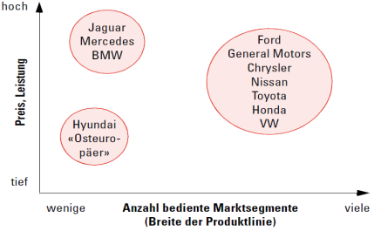

### Analyse der Brachen Entwicklung

Die Umsetzung einer neuen Strategie dauert üblicherweise mehre Jahre. In dieser Zeit kann sich  
die **Struktur einer Branche** erheblich **verändern**. Eine Übersicht übergibt das folgende Branchenlebenszyklus Modell.

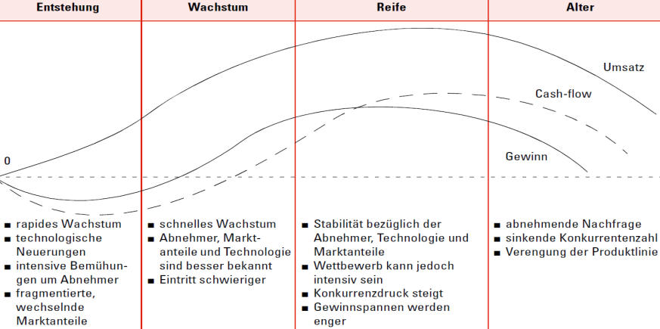

Dieses Konzept weisst allerdings auch Schwächen auf: Die Dauer der Lebenszyklusphasen kann von Branchen zu Branche extrem variieren. Manche Branchen entwickeln sich nicht gemäss Modell etc.

Eine weitere Möglichkeit der Analyse der Branchen Entwicklung ist die Suche nach den Triebkräften der Branche:

- langfristige Veränderung des Wachstums

- Wegfall von Eintrittsbarrieren- Unternehmensübernahmen und –zusammenschlüsse

- Produktinnovationen, Verfahrensinnovationen

- Änderung der staatlichen Politik (Regulierungen, Deregulierungen)

- Globalisierung (z.B. geografische Ausweitung dank Abbau von Handelsschranken)

## Strategische Frühaufklärung (Competitive Intelligence)

Die Beschaffung und Aufbereitung strategischer Informationen ist ein **kontinuierlicher Prozess**, der auch als strategische Frühaufklärung bezeichnet wird. Das Ziel besteht darin, Chancen und Gefahren frühzeitig zu erkennen mit der Absicht, das Unternehmen vor Krisen zu schützen und neue Entwicklungen frühzeitig zu erkennen. Strategische Frühaufklärung zielt auf die strategischen Erfolgspotentiale (Geschäfte, Technologien, Wettbewerbsvorteile etc.) und verlangt Überzeugungskraft und setzt ein **ganzheitliches und kreatives Denken** voraus

**Instrumente der Frühaufklärung:**

- Expertenbefragungen (interne und externe)

- Delphi-Methode (anonyme, standardisierte, mehrstufige Befragung)

- Szenario Technik (Entwicklung zukünftiger Umfeld Situationen)

**Probleme der Frühaufklärung:**

- Führungskräfte vernachlässigen oft Prognosen, die erheblich von der bisherigen Realität abweichen (strategische Kurzsichtigkeit als Informationsfilter):

- Erfolgs- oder Realitätsmodell (Weltanschauung) der Führungskräfte

- Erfolgskultur: Gemeinsame Werte, Normen oder Visionen beeinflussen die Wahrnehmung der Umweltsignale

## Konkurrenten Analyse

Eine wirksame Strategie baut auf jenen Fähigkeiten auf, die ein Unternehmen von der Konkurrenz abhebt. Elemente einer Konkurrenz Analyse nach Porter sind:

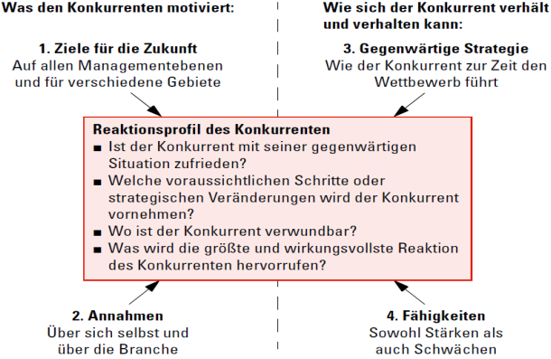

Folgende Quellen ermöglichen eine Konkurrenten Analyse:

* Frühere Mitarbeiter des Konkurrenten
* Untersuchung von Konkurrenz Produkten
* Befragung von Lieferanten und Kunden
* Patentauswertungen
* Stellenanzeigen, etc.

## Wettbewerbsvorteile als Erfolgsfaktor

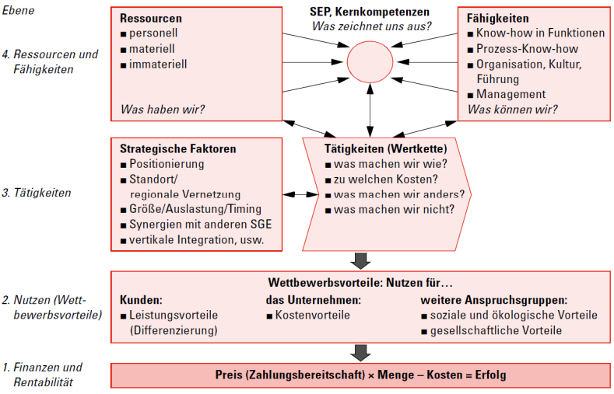

**1. Rentabilität:** Ein Renditevergleich unter den Konkurrenten derselben Branche zeigt auf, welche Unternehmen Wettbewerbsvorteile besitzen oder Wettbewerbsnachteile in Kauf nehmen müssen.

**2. Wettbewerbsvorteile bezüglich Leistung und Kosten:** Wettbewerbsvorteile sind jene Faktoren, welche den Nutzen für den Kunden (und somit die Zahlungsbereitschaft) oder für das Unternehmen (in Form von tieferen Kosten) erhöhen und man schafft sich somit Differenzierungsvorteile. **Differenzierungsvorteile** umfassen folgende Bereiche:

- **Objektive Faktoren** (physische Eigenschaften der Produkte; Verkauf, Lieferung, Dienstleistungen; Kundendienst; zeitbezogene Eigenschaften; Kosten- und Zeitersparnisse für den Kunden)

- **Subjektive Faktoren** (Leistungserwartungen des Kunden; Vermittlung von Emotionen; Vermittlung sozialer Gefühle)

**3. Tätigkeiten:** Wettbewerbsvorteile entstehen dadurch, dass Unternehmen bestimmte Aktivitäten ihrer Wertkette auf eine bestimmte Art und Weise gestalten.

**4. Ressourcen und Fähigkeiten:**

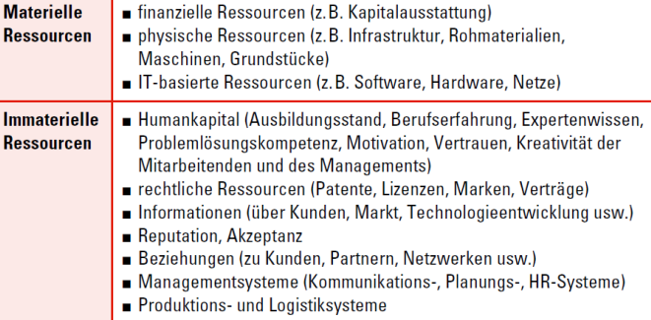

### Strategische Erfolgspositionen (SEP)

**Ressourcen** und **Fähigkeiten** sind Voraussetzungen für den Unternehmenserfolg. **Wettbewerbsvorteile** entstehen jedoch erst, wenn Ressourcen und Fähigkeiten auf besondere Weise verbunden werden und dadurch ein einzigartiges Leistungsangebot erzeugen. Solche einzigartigen Fähigkeiten oder Stärken bezeichnet man auch als **strategische Erfolgspositionen (SEP).** Ein Unternehmen kann in den Bereichen Produkt und Dienstleistungen, Markt sowie Unternehmensfunktionen strategische Erfolgspositionen aufbauen. Beispiele dazu:

Produkte/Dienstleistungen: Kundenbedürfnis rascher und besser als Konkurrenz erkennen, um Produktangebot schneller anzupassen. -> Amazon

Markt: In einem Markt ein überlegenes Image (Qualität) aufzubauen und zu halten -> IBM

Unternehmensfunktion: Fähigkeit kostengünstiger als die Konkurrenz zu produzieren -> Toyota

### Kernkompetenzen

Nur der Aufbau von **Kernkompetenzen** bietet die Möglichkeit, sich vor Nachahmung zu schützen und nachhaltige **Wettbewerbsvorteile** aufzubauen. Kernkompetenzen sind eine einzigartige Kombination aus Ressourcen, Fähigkeiten und Wissen. Anforderungskriterien: wertvoll, einzigartig, nachhaltig und schwierig zu imitieren.

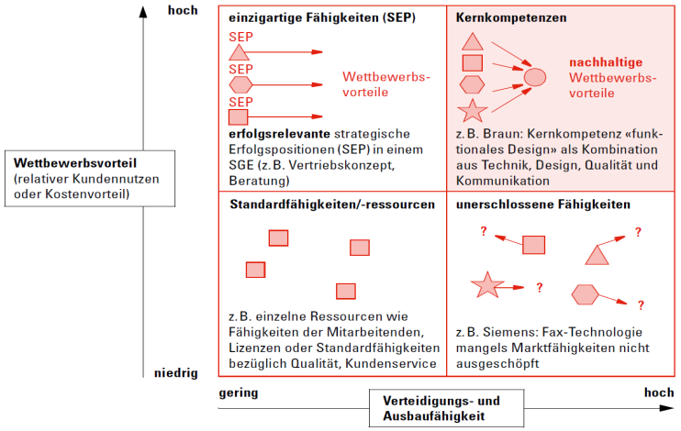

# Unternehmensanalyse

Schwergewicht: 4.1-4.4

Die Unternehmensanalyse hat zum Ziel, die **wettbewerbsrelevanten Fähigkeiten und Ressourcen** eines Unternehmens zu ermitteln. Bei der Unternehmensanalyse sind ähnliche prozessuale Aspekte zu berücksichtigen wie bei der Analyse der strategischen Ausgangsposition. Folgende Punkte sind besonders zu beachten: Da Führungskräfte dazu neigen, unangenehme Informationen zu verdrängen und positive hervorzuheben, sollten subjektive Einschätzungen wo immer möglich mit Fakten und quantitative Daten (u.a. Konkurrenzvergleiche) untermauert werden. Für den strategischen Erfolg ist die Integration möglichst vieler Führungskräfte in den Prozess der Informationsbeschaffung und –analyse erforderlich.

## Erster Foliensatz Unternehmensanalyse

Die Studierenden

1. kennen die Bedeutung der Unternehmensanalyse zur Ermittlung der wettbewerbsrelevanten Fähigkeiten und Ressourcen eines Unternehmens

2. kennen wichtige Instrumente zur Unternehmensanalyse insbesondere Ressourcen- oder Fähigkeitsanalyse, Wertkettenanalyse, Kulturanalyse und Benchmarking

### Ressourcen- oder Fähigkeitenanalyse

Die Fähigkeitsanalyse zeigt uns, wo wir **Stärken oder Schwächen gegenüber der Konkurrenz** aufweisen und wo Ansatzpunkte für den Aufbau von Wettbewerbsvorteilen oder den Abbau von Wettbewerbsnachteilen vorhanden sind

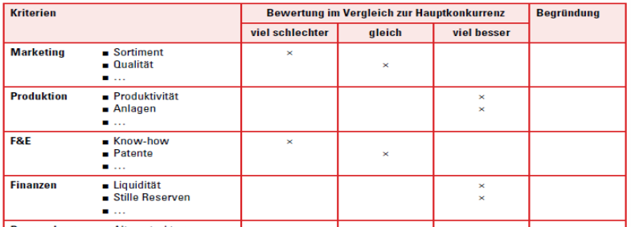

### Wertkettenanalyse

Beinhaltet folgendes Vorgehen:

1. **Wertkette definieren:** Vollständiges verstehen der Aktivitäten in der Wertkette
2. **Wertkette analysieren:** Ist die Wertkette definiert, können Kosten der einzelnen Aktivitäten untersucht werden, ob die Aktivitäten branchenüblich sind, ob die Kaufkriterien auf den Kunden abgestimmt sind oder bspw. Die Wertaktivitäten mit denen der Lieferanten/Abnehmer verknüpft sind. Zusätzlich kann man sich auch mit der Konkurrenz Vergleichen um Aussagekräftigere Analyseresultate zu erhalten:

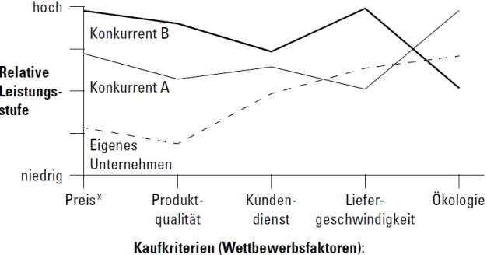

1. **Optimierungsmöglichkeiten suchen:** Bei welchen Aktivitäten könnten Kosten eingespart werden bzw. welche Aktivitäten könnten das Umsatzpotenzial zusätzlich steigern?
2. **Wertschöpfungsaktivitäten optimieren oder neu konfigurieren**

Die Anwendung der Wertkettenanalyse ist mit einigen Schwierigkeiten verbunden. So ist der Aufwand beachtlich, und herkömmliche Kostengliederungen decken sich nicht mit den Wertaktivitäten (keine prozessorientierte Kostenrechnung), was die Kostenanalyse stark erschwert.

### Kulturanalyse

Die **Analyse der Unternehmenskultur** liefert uns Antworten auf folgende Fragen: **Welche Elemente** der Unternehmenskultur erklären unseren bisherigen Erfolg oder Misserfolg? **Welche Strategie** wird am ehesten durch unsere Unternehmenskultur unterstützt? **Welche Elemente** der Unternehmenskultur müssen wir in Zukunft fördern oder verändern? Beispiele einer Checkliste für die Kulturanalyse:

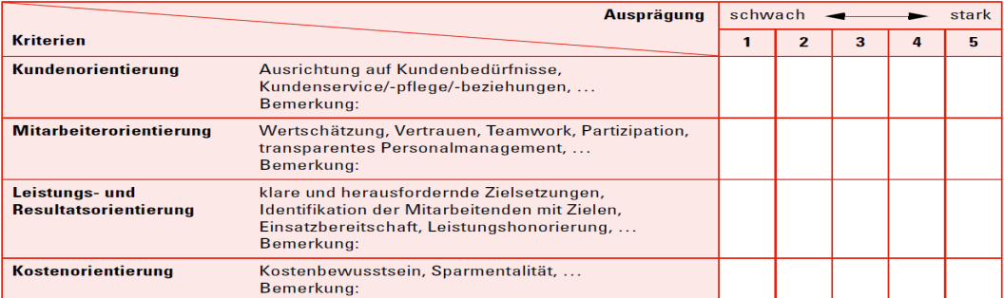

### Benchmarking

Als Benchmarking bezeichnen wir den systematischen und kontinuierlichen Vergleich der Leistung unseres Unternehmens mit der Leistung unser wichtigsten Konkurrenten. Benchmarking kann als einmalige Aktion zur Lösung einer konkreten Fragestellung oder –im Idealfall – als kontinuierlicher Verbesserungsprozess eingesetzt werden. Es werden drei Arten von Benchmarking unterschieden:

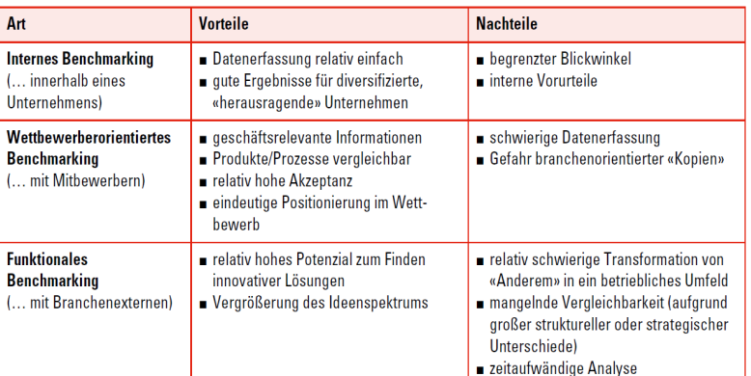

## Zweiter Foliensatz Unternehmensanalyse

1. kennen die Bedeutung der strategischen Analyse zur Verdichtung der gewonnenen Daten aus der Umwelt- und Unternehmensanalyse

2. kennen die wichtigsten strategischen Gesetzmässigkeiten

3. kennen strategische Analysemethoden wie die Portfoliomethoden oder SWOT-Analyse

4. kennen den Sinn und Zweck einer Vision und eines Leitbildes

5. können die verschiedenen Möglichkeiten zur Umsetzung des Leitbildes erläutern.

### Strategische Analyse

Damit die Übersichtlichkeit erhalten bleibt, müssen wir die aus der Umwelt- und Unternehmensanalyse gewonnen Daten verdichten. Andernfalls besteht die Gefahr, dass wir vom Datenmaterial überflutet werden. Die Kenntnisse strategischerGesetzmässigkeitenerleichtert die strategische Analyse. Diese liefern betriebswirtschaftliche Erklärungen für das Verhalten und den Erfolg von Unternehmen. Folgende **Strategische Gesetzmässigkeiten** gibt es**:**

- **Konzept der Erfahrungskurven:** Stückkosten sinken im Laufe der Zeit aufgrund von kumulierten Erfahrung. Dies rückt den Marktanteil als zentraler Erfolgsfaktor in den Mittelpunkt. Weiter soll in wachsende Märkte investiert werden, da dort Erfahrungseffekte schnell genutzt werden können.

- **Economies of Scale**: Bei den Skalenerträgen (Economies of Scale) hängen die positiven Kosteneffekte von der produzierten Menge je Zeiteinheit ab. Grössenvorteile ergeben sich dadurch, dass die Fixkosten (Lager, Werbung, Administration) auf mehr Einheiten verteilt und so die Stückkosten verringert werden können.

- **Lebenszyklus-Konzept:** Der Wandel von Produkt- und Verfahrenstechnik hat entscheidende Auswirkungen auf den Markt, deshalb ist es wichtig, mögliche Substitutionsprozesse frühzeitig zu erkennen.

- **Technologielebenszyklus (S-Kurve):** Zum richtigen Zeitpunkt die richtige Technologie einsetzten. Fortschritt ist am Anfang langsam, da Wissen aufgebaut und Tests durchgeführt werden müssen. Beschleunigt sich jedoch mit Weiterentwicklung der Technologie, bis technische Leistungsgrenzen erreicht werden.

- **Disruptive Innovationen**: Konzept der „störenden Innovation“ (disruptive Innovation). Oft liegt das grösste Wachstumspotential nicht bei High-End-Kunden, sondern bei der grossen Masse, die sich mit einem „good enough“-Produkt zufriedengibt (z.B. Ink-Jet Leistung ist ok, Laser-Jet Leistung ist für den normalen Druckerbenutzer zu viel Leistung).

### Marktattraktivitäts-Wettbewerbsstärke-Portfolio

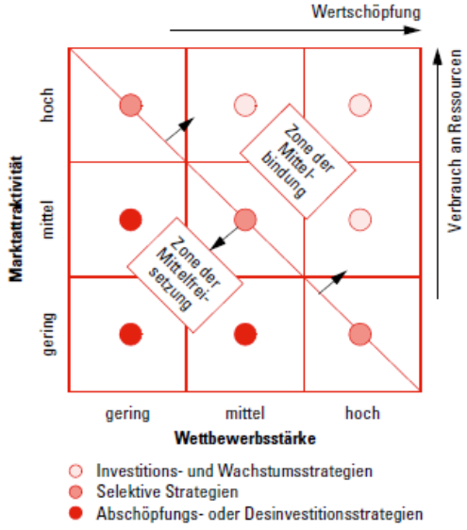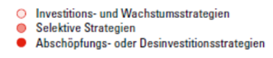

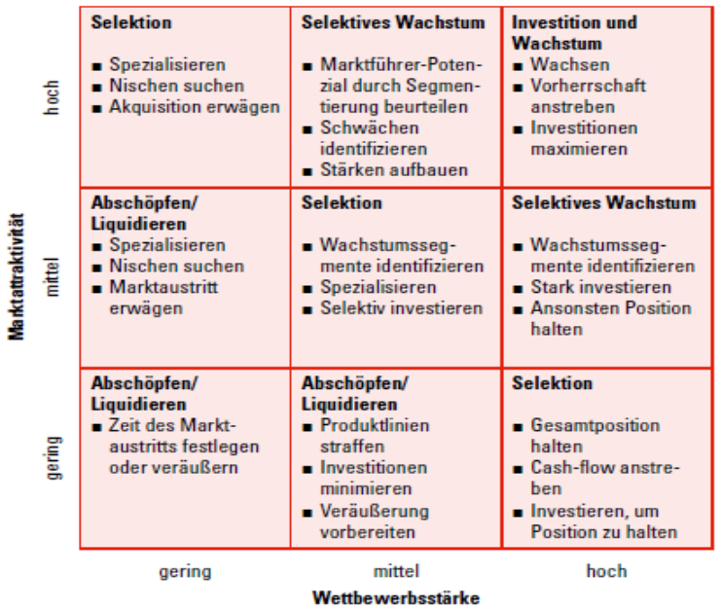

### SWOT-Analyse

Erweiterte SWOT-Analyse mit Brücke zur Strategieentwicklung

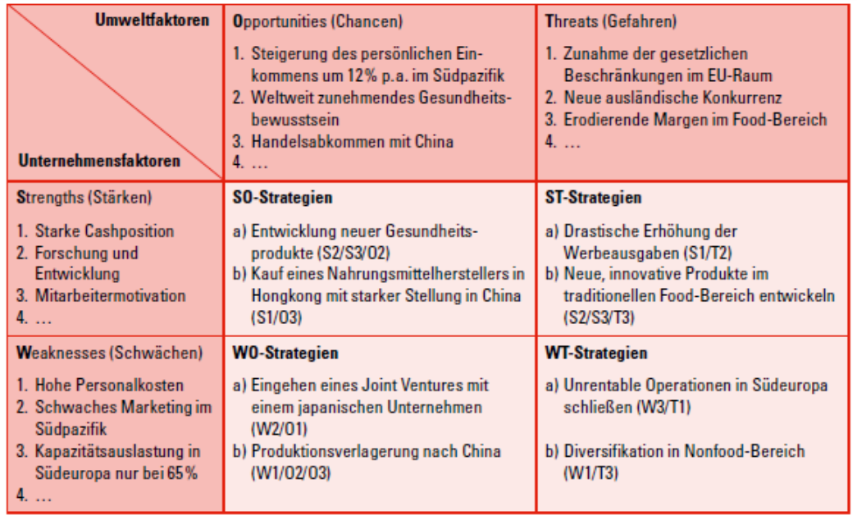

### Marktanteils-Marktwachstums-Portfolio

***Sterne:*** hohe Gewinne bei hohen Investitionen (bescheidener Cash-flow)

***Cash-Kühe:*** wichtige Kapitalquellen, Wettbewerbsstärke bei gleichzeitig geringen Ausgaben (hoher positiver Cash-flow), freiwerdende Mittel für die Entwicklung anderer SGF einsetzbar

***Fragezeichen:*** geringer Marktanteil verhindert Ausnutzung von Erfahrungskurveneffekten, strategisch wichtige Entscheidungen beziehen sich vor allem auf die Fragezeichen

***Arme Hunde:*** die grossen Verlierer, strategische Konsequenz (Turnaround oder Abschöpfung resp. Deinvestition)

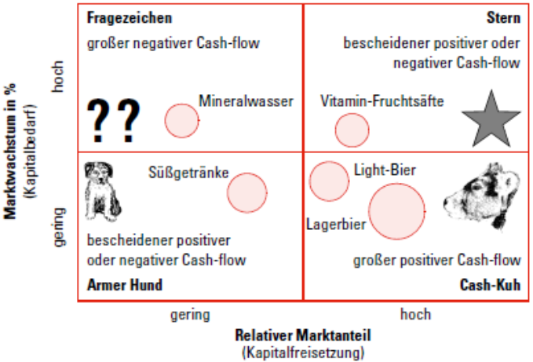

### Vision und Leitbild

Die Sinngebung oder die Philosophie des Unternehmens und die damit verbundenen Werte sollen in einer Vision über einen längeren Zeitraum verankert werden. ausgedrückt als Vision, sollen trotz regelmässigen Anpassungen der Praktiken und Strategien **einen längeren Zeitraum** überdauern. Eine Vision dient als Leitplanke für die Formulierung und Umsetzung einer Strategie. Ein Unternehmen braucht eine Vorstellung (Vision) vom Zweck seines Handelns, die im Leitbild („schriftlich festgehalten“) verankert wird. Aus dem Leitbild lassen sich strategische Ziele ableiten, die zur Realisierung der Vision mittel- und langfristig erreicht werden müssen. Das Leitbild soll Antworten geben auf die Fragen: „Wer sind wir? Was machen wir? Wozu machen wir es? Wie machen wir es?“

**Vorgehen zur Entwicklung eines Leitbilds**

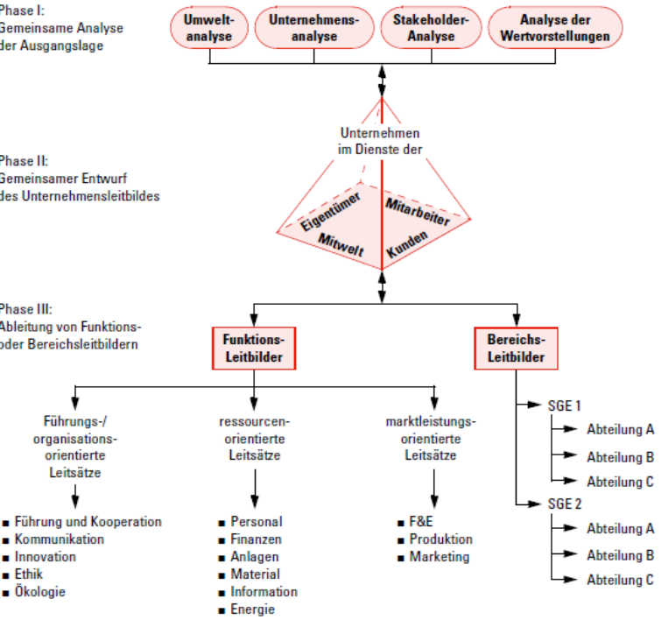

Folgende Aktivitäten zielen darauf ab, die Umsetzung zu unterstützen:

- Kommunikation der Vision und des Leitbildes

- Definition von Sofortmassnahmen und Aktionsprogrammen

- Nutzung des Leitbildes für die Strategieentwicklung

- Periodische Überprüfung der Leitbildumsetzung

# Strategie entwicklung

1. differenzieren zwischen Strategien auf der Ebene der strategischen Geschäftseinheit und auf der Unternehmensebene

2. kennen die die Grundsätze bei der Formulierung von Strategien

3. können inhaltliche Dimensionen von Strategien differenzieren und situationsgerechte Strategiewahlen begründen.

## Ebene der strategischen Geschäftseinheit (SGE)

Bei der Strategieentwicklung legen wir aufgrund der Umwelt- und Unternehmensanalyse die zukünftige Entwicklungsrichtung des Unternehmens fest. Dazu wird für jede Geschäftseinheit eine Wettbewerbsstrategie entwickelt. Folgendes wird gesucht:

* Zusätzliche Synergien zwischen den einzelnen SGE
* Gelegenheiten zur Nutzung von Kernkompetenzen
* Prüfen von Diversifikations-Möglichkeiten und strategischen Allianzen

Vereinfacht gesagt wird mit der SGE-Strategie die Art und Weise bestimmt, wir die einzelnen Geschäftsfelder im Wettbewerb bestehen sollen.

**Inhaltliche Dimensionen einer Wettbewerbsstrategie:**

- **Wettbewerbsvorteile:** Kostenführerschaft, Differenzierung, Dualstrategie

- **Wettbewerbsfeld (Segmentierung):** branchenbreite versus segmentspezifische Ausrichtung

- **Innovationsverhalten**: Innovations- versus Imitationsstrategie

- **Wertschöpfungstiefe:** vertikale Integration (make-or-buy)

- **Synergien:** mit anderen SGE

### Die Vier generischen Wettbewerbsstrategien

Aus der Kombination von Wettbewerbsvorteilen und Betätigungsfelder kann man mögliche Wettbewerbsstrategien ableiten:

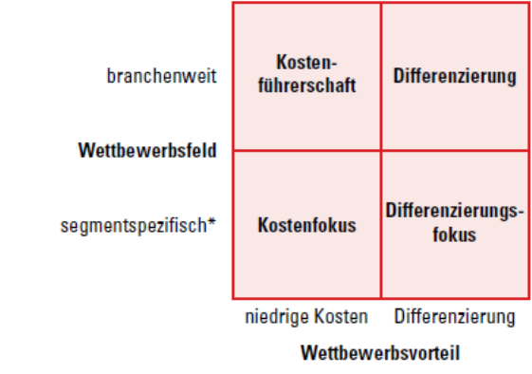

#### Kostenführerschaft

- Wird eine Kostenführerschaft ausschliesslich auf operative Effizienz ausgerichtet, kann sie leicht von Konkurrenten kopiert werden.

- Eine Kostenführerschaft muss sich auf ein gutes oder mindestens akzeptables Produkt stützen.

- Eine Kostenführerschaft darf sich nicht mit mangelnder Produktqualitäterkauft werden.

- Kostenersparnisse dürfen nicht einen zu grossen Differenzierungsnachteilhervorrufen, der den Kostenvorteil zunichtemacht.

#### Differenzierung

- Eine Differenzierungsstrategie soll besondereKundenbedürfnisseoptimal befriedigen und unser Leistungsangebot von dem der Konkurrenten möglichst deutlich abheben (z.B. durch Qualität).

- nur dann ein Vorteil, wenn der Kunde den Mehrwerttatsächlichwahrnimmt.

- Ausgangspunkt ist auf welche Weise wir dem Kunden einen einzigartigen Nutzen erbringen können.

- ist häufig mithöherenKostenverbunden (qualitativ bessere Materialien, erweiterter Service etc.).

- Eine Differenzierungsstrategie birgt aber auch Gefahren in sich. Nicht selten führt eine übertriebene Differenzierung zu einer Zersplitterung der Kräfte und schränkt die Multiplikationsmöglichkeiten ein.

#### Wettbewerbsfeld (Segmentierung)

Wettbewerbsvorteil entweder im gesamten Markt oder nur in einem Segment des Marktes nutzen

- Ein Segment kann sein: **Produkte / Dienstleistungen** / **Kundengruppen / geografischen Raum**

- Breit ausgerichtete Anbieter können für die Segmente angepasste Leistungen anbieten.

- Fokusstrategien konzentrieren sich auf bestimmte Segmente.

- Ein **Fokussierer** ist somit ein **spezialisierter Kostenführer oder Differenzierer**

### Dualstrategie (kombinierte Wettbewerbsstrategien)

Dualstrategien können verschiedene Formen annehmen:

- Preisliche Positionierung in der Mitte, indem Differenzierungs- und Kostenführungsansätze gleichzeitig verfolgt werden (Toyota mit gehobenem Segment Lexus).

- Gleichzeitig eine Premium- und eine Billigstrategie verfolgen (Singapore Airlines mit Billigflugtochter Silkair).

- Ein breites Spektrum hoch bis niedrig positionierte Produkte anbieten (Coop und Migros).

- Eine First-Mover- und eine Fast-Follower-Strategie kombinieren.

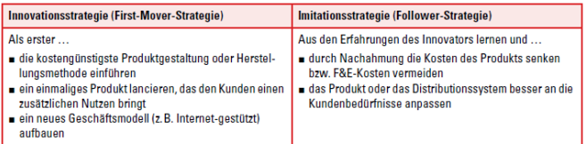

### Eindeutige versus Dual-Strategie

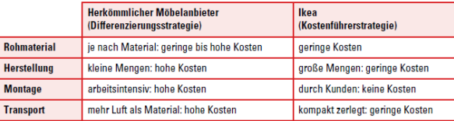Der Grundsatz der Konzentration spricht für eine reine Kostenführerschaft oder für eine klare Differenzierung.

Je eindeutiger die strategische Positionierung ist, desto leichter fällt es, die Wertkette der Strategie anzupassen.

Risiko bei unterschiedlichen Strategien: Widersprüchliche Aktivitäten, Verwässerte Positionierung auf dem Markt, Kannibalisierung eigener Produkte / Kundenbasis, Verwässerung Unternehmensimage.

**Grundsätze bei der Entwicklung von Wettbewerbsstrategien**

- **Konzentration der Kräfte:** strategische Stosskraft erfordert eine kritische Masse an Ressourcen und Fähigkeiten

- **Fähigkeitsorientierte Strategieentwicklung:** erfolgreiche Strategien nützen die Stärken des Unternehmens aus.

- **Timing:** Aktivitäten zur Umsetzung erst auslösen, wenn das strategische Zeitfenster offen ist (Ist der Markt schon reif für das neue Produkt? Haben wir noch genügend Zeit bis zum Markteintritt?)

- **Ausrichtung der WS auf die Branchenkräfte:** Position aufbauen, die gegenüber den Wettbewerbskräften verteidigt werden kann

### Vorgehen bei der Strategieentwicklung

1.Entwicklung von Strategievarianten, z.B. nach Ansoff:

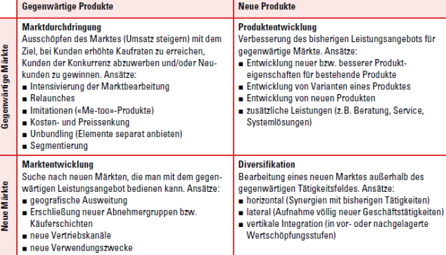

2. Bewertung der Strategievarianten (anhand Kriterien, die die Ziel- und Wertvorstellungen widerspiegeln)

3. Auswahl, Ausarbeitung und Dokumentation der SGE-Strategien

## Ebene des Unternehmens

Die entwickelten SGE-Strategien (Kapitel 5.1) werden zur Unternehmensstrategie verdichtet. Diese ist jedoch umfassender als die Summe der einzelnen SGE-Strategien. Eine Unternehmensstrategie zielt darauf ab, den langfristigen Wert des Unternehmens zu maximieren. In einem ersten Schritt wird das gegenwärtige Portfolio anhand folgender Kriterien bewertet:

**Erwarteter Nutzen unserer SGE:** finanzielle Daten wie Cash-flow; qualitative Aspkete wie Image, Ökologie, Arbeitsplatzsicherheit

- **Verteilung des Cash-flows auf die SGE:** Abhängigkeit von einzelnen SGE -> Klumpenrisiko

- **Synergien zwischen den SGE:** Bsp. Nutzung der gleichen Informatik und Produktion

- **Anfälligkeit gegenüber Veränderungen in der Umwelt: E**s sollen nicht alle SGE auf dieselben Veränderungen in der Umwelt anfällig sein. -> Klumpenrisiko

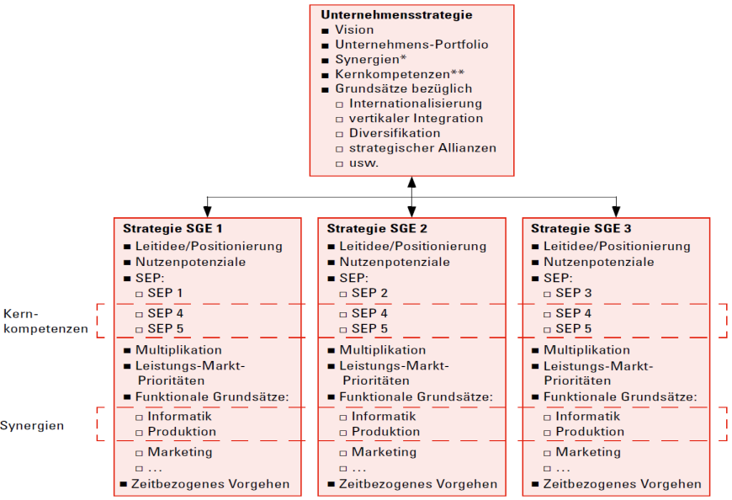

In einem zweiten Schritt wird das Soll-Portfolio bestimmt.

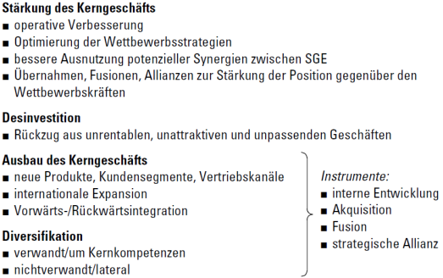Bei der Entwicklung einer Unternehmensstrategie geht es aber auch um die Möglichkeiten zur Entwicklung des Kerngeschäfts, der internationalen Expansion sowie der vertikalen Integration und Diversifikation

### (Weiter-)Entwicklung des Kerngeschäfts

Möglichkeiten, dass man mehrausdemKerngeschäftherausholen kann sind:

- Produktivitätsreserven durch operative Verbesserungen

- Optimierung durch ein neues Nutzenangebot

- Optimierung durch eine Neugestaltung der Wertkette

- Synergien zwischen den SGE ausnutzen

Eine StärkungdesKerngeschäftserreichen wir aber auch, indem wir unrentableodernichtpassendeGeschäftseinheitenabstossen(Desinvestition, Management-Buyout, Abschöpfung, Liquidation). Die Möglichkeiten zum Wachstum aus dem Kern wird in der folgenden Abbildung dargestellt:

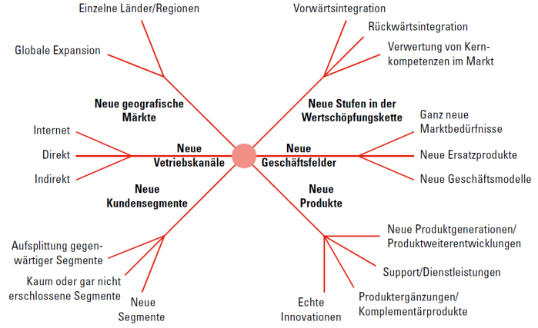

### Internationale Strategien

Internationale Expansion ist ein attraktiver Ansatz zur Entwicklung des Kerngeschäfts. In  
einigen Branchen (Autos, Telekommunikation, Öl etc.) herrscht ein globaler Wettbewerb. **Chance** welche sich durch die Internationalisierung bieten können sind: Neue Absatzmärkte, günstige Beschaffungsquellen, Verteilung der Risiken auf verschiedene Märke, Zugang zu qualifizierten Personal, Skaleneffekte, etc. Es werden zwei Strategie Arten unterschieden:

**Globale Strategie:** Weigehend standardisierte Produkte (Coca Cola) eines weltweiten Unternehmens.

**Multilokale Strategie:** Marktbedürfnisse sind sehr unterschiedlich, Produkte müssen Länderspezifisch produziert und vertrieben werden (Nestlé).

Die Bindungsformen können Kauf- und Lieferverträge, Unterverträge, Lizenzverträge oder Kapitalbeteiligungen sein.

### Vertikale Integration

Die Wertkette eines Unternehmens ist immer auch Teil des gesamten Wertschöpfungssystems einer Branche. Je mehr Aktivitäten dieses Gesamtsystems wir innerhalb eines Unternehmens erledigen, desto höher ist die Wertschöpfung dieses Unternehmens und desto stärkere ist es vertikal integriert.

Entscheidungskriterin für eine hohe Vertikale Integration:

**Spezifität der Leistung:** je spezifischer die Leistung ist, desto grösser ist die gegenseitige Abhängigkeit zwischen Abnehmer und Lieferant

- **Strategische Bedeutung der Leistung:** Leistungen von strategischer Bedeutung müssen wir selber erbringen (kein Outsourcing)

- **Unsicherheit:** wenn Qualität des Lieferanten nicht sichergestellt ist

- **Häufigkeit:** je häufiger eine spezifische oder strategisch wichtige Leistung zu erbringen ist, desto eher lohnt sich die Eigenfertigung

### Diversifikation

Darunter versteht man den Eintritt in ein Geschäft, dass sich vom bisherigen Kerngeschäft unterscheidet und ausserhalb des bisherigen Tätigkeitsbereichs liegt. Eine Diversifikation wird meist betriebswirtschaftlich begründet. Sie soll

- neue Wachstumsbereiche erschliessen

- die Abhängigkeit von einem riskanten, gefährdeten oder unattraktiven Geschäft verhindern

- Kapazitäten besser auslasten

- Synergien mit bestehenden Geschäften ermöglichen

- Arbeitsplätze erhalten/sichern

- Gewinnschwankungen ausgleichen

- eine Möglichkeit der Reinvestition nicht ausgeschütteter Gewinnanteile bieten

Instrumente für die Diversifikation sind: Akquisition (Erwerb einer Firma), Risikokapital (z.B. Startup), Joint Venture (Vertragliche geordnete Zusammenarbeit mit anderen Firmen), Interne Entwicklung.

### Strategie und Digitalisierung

Die Auswirkungen der Digitalisierung auf die Strategie eines Unternehmens sind vielfältig: Preisdruck (hohe Preistransparent), Anforderungen an das Nutzversprechen steigen, Globalisierung, etc.

**Fazit:** Die bisher gültigen strategischen Regeln behalten auch im digitalen Zeitalter ihre Bedeutung. Digitale Technologien sind aus strategischer Sicht sogenannte „enabler“.

# Strategieumsetzung und -kontrolle

1. können Umsetzungsmassnahmen definieren

2. kennen Instrumente der Strategieumsetzung

3. kennen die Bedeutung des organischen Wandels im Rahmen der Strategieumsetzung

Der Umsetzungsprozess weist einige **Besonderheiten** auf:

− Bei der Umsetzung erlangen Gefühle und Motive und nicht selten auch irrationale Aspekte eine grössere Bedeutung.

− Umsetzungsprozesse sind sehr unternehmensspezifisch.

− Die Umsetzung erfordert einen grösseren Zeitraum als die Entwicklung (z.T. mehrere Jahre)

− Die Umsetzung erfordert die aktive Mitwirkung aller Mitarbeitenden (nicht nur Führungsebene)

Folgende **Probleme** oder **Schwierigkeiten** können bei der Umsetzung auftreten:

− grösser Zeitbedarf als geplant

− mangelhaft definierte Umsetzungsaktivitäten

− ungenügende Koordination

− externe Faktoren wirken sich negativ aus

− Überwachung ist lückenhaft (fehlende Informationssysteme)

## Instrumente zur Strategieumsetzung

### Zielsetzungssystem

Die Umsetzung der Strategie erfolgt in Schritten. Allgemeine Umsetzungsziele müssen in konkrete Einzelziele zerlegt werden. Beispiel:

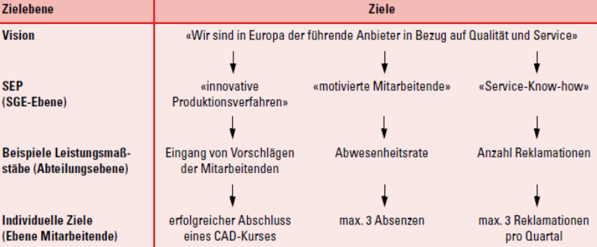

### Balanced Scorecards

BSC betrachtet das Unternehmen aus 4 Perspektiven: Finanzen, Kunden, Prozesse, Lernen und Wachstum. Es verbindet finanzielle Steuerungsgrössen mit nichtfinanziellen Steuerungsgrössen. BSC beinhaltet nur Ziele und Messgrössen, die die strategischen Veränderungen vorantreiben.

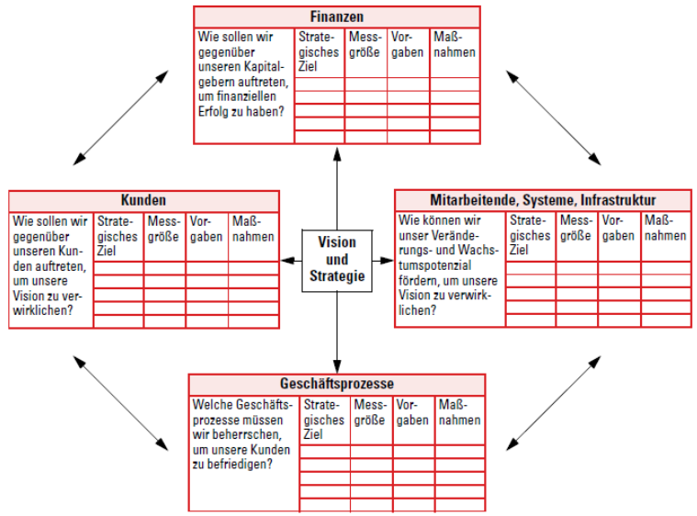

**Rückkopplung durch Lernen:** Der Vergleich von Vorgaben und Ergebnissen dient der Rückkoppelung erlaubt dem Unternehmen zu lernen und Ursache-Wirkungs-Beziehungen zu überprüfen

## Changemanagement

**Drei Phasen** des Change Management:

− **Auftauen** (Verringerung der Kräfte, die den Status quo unterstützen)

− **Bewegen** (Die Gruppe auf eine höhere Leistungsebene bringen)

− **Einfrieren** (das neue Verhalten stabilisieren) Es finden sich zahlreiche, oft auch widersprüchliche Change-Management-Ansätze. Die drei wichtigsten Ansätze sind:

- Rationale Strategien, „Bombenwurf-“ resp. Machtstrategie, Entwicklungs- bzw. Evolutionsstrategie

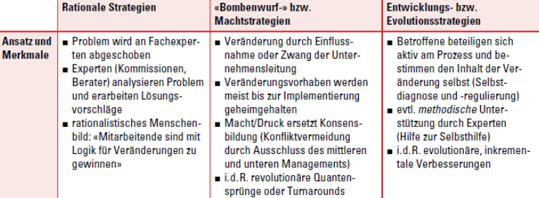

## Strategiekontrolle

Strategisches Management ist nicht ein linearer, sondern ein zirkulärer und iterativer Prozess, daher muss die strategische Kontrolle flexibel und anpassungsfähig sein.

**Operative Kontrolle** ist kurzfristig angelegt und vergleicht erzielte Resultate mit Plangrössen

**Strategische Kontrolle** kann in drei verschiedenen Ebenen unterteilt werden:

- Prämissenkontrolle (ist das „Warum“ noch gültig)

- Wirksamkeitskontrolle (Inhalt, das „Was“ der Strategie)

- Durchführungskontrolle (überprüft das „Wie“)

